华中科技大学《创客训练营》课程
“终身学习工作坊”单元的初级认知任务
解答文档（任务 1 ~ 任务 3）
姓名：邵子中 学号：U202511546 团队：1班C组 · 仿真跑不队
提交日期：2026-10-29 作品：磁吸焊接辅助手电（一吸即用，指哪照哪）
本学前成果包清单
序号 | 成果 | 对应任务 | 提交形式
⑴ | 《“终身学习工作坊”单元的初级认知任务》解答文档（本文件） | 任务1 / 任务2 / 任务3⑴⑵ | PDF
⑵ | 创客竞赛作品海报 · 个体初稿（邵子中） | 任务3⑶ | PDF / 图片（附）
⑶ | 创客竞赛作品海报 · 团队代表作品 | 任务3⑶ | PDF / 图片（附）
⑷ | 课程测评系统结果截图（雷达图 + 增量图 + AI 评语） | 任务2⑵ | PDF 附件（另传）

说明：任务2⑵的雷达图与增量图已在本文件中内嵌（由本人测评结果数据绘制）；测评系统原始截图（含 AI 评语页）作为独立 PDF 附件一并提交。

任务 1 终身学习核心概念辨析（10 分）
⑴ 概念匹配（5 分）
表 1 四种描述与“终身学习 / 元认知”的匹配
描述 | 匹配终身学习？ | 匹配元认知？ | 判断依据（一句话）
① “个体在一生中持续进行的有目的、有组织、有系统的学习活动” | ✓ |  | 这是终身学习最经典的定义式表述，强调学习发生在整个人生跨度上、且具有目的性与系统性，指向“学习的时间跨度与组织形式”。
② “对自身认知过程的主动监控、调节与评估的高阶思维能力” |  | ✓ | 主体是“对认知过程本身的监控与调节”，属“关于认知的认知”，是元认知的核心定义。
③ “将‘视一切主动地价值创造活动为学习机会’内化为生活方式” | ✓ |  | 关键在“内化为生活方式”——把学习从阶段性活动变成终身的生活方式与价值取向，是终身的“学习观”。
④ “在学习过程中实时追踪理解程度，评估策略有效性” |  | ✓ | “实时追踪理解程度、评估策略有效性”是学习进行中的监控与调节动作，属元认知的监控维度。

匹配小结：①②③④ 中，①③ 指向“学习这件事在时间跨度与生活方式上的终身性”，②④ 指向“对认知过程本身的觉察与调控”。两者的分工可以概括为——终身学习回答“学多久、为什么学”，元认知回答“怎么知道自己学会了”。
⑵ 元认知三维结构辨析（5 分）
表 2 三个场景与元认知三维结构（计划 / 监控 / 评估与调节）
场景 | 维度 | 理由
场景一 | 计划 | 小张在动手之前先做“做什么、怎么分配时间”的取舍：先看大纲章节分布、再依据自己的薄弱环节制定每天时长——这是在行动前设定目标、选择策略、分配资源的计划环节。
场景二 | 监控 | 小李是在做题过程中“发现总是做错”后，实时判断当前理解不到位并当场改变方法（重读例题 + 费曼复述）——监控的特征是学习进行中对理解状态的实时觉察与即时干预。
场景三 | 评估与调节 | 小赵是在一段学习结束之后回看整个学期的策略效果，得出“刷题对证明题帮助不大”的结论，并据此调整下一阶段策略——属于事后的评估与基于评估的调节。

三者关系的一句话总结：计划是在行动前“想清楚要做什么”，监控是在行动中“随时知道做到哪、对不对”，评估与调节是在行动后“判断这套方法值不值得再用”。本课程中我的三次典型经历分别落在三个环节：假设清单与 ICE 优先级（计划）→ 意向金支付率与任务完成率的实时观察（监控）→ 5Why 与 GROW 复盘后更换北极星指标（评估与调节）。

任务 2 个人终身学习能力发展分析（60 分）
⑴ 元认知自评量表应用（10 分）
表 3 元认知自评（1 = 完全不符合，5 = 完全符合）
陈述 | 评分 | 依据
① 我能清晰地说出自己在每个学习阶段的目标，并为此选择合适的学习策略 | 5 | 在选题评审阶段我就把目标写成可检查的形式（“弄清用户是否真的愿为省时付钱”），并据此选择验证策略（126 份问卷 + 1 元可退意向金），而不是泛泛地定“做好调研”。
② 在学习过程中，我能及时发现“自己是否真正理解了” | 4 | 中期阶段我一度以为“算清 BOM 就等于算清经济账”，直到陪审团现场追问才意识到没真正理解；此后我改用“能否用别人的口径重算一遍”作为自检标准，理解状态才变得可判断。
③ 当发现当前方法无效时，我能主动调整策略而非继续硬撑 | 5 | 问卷口径显示 71.3% 会说会买、而 1 元意向金只收了 20 份时，我没有继续加问卷样本，而是当晚把北极星指标换成行为口径并重排定价。
④ 学习结束后，我会系统性地复盘“什么有效、什么无效、为什么” | 4 | 结题阶段做了 5Why 与 GROW 复盘并写进报告；做得不够的是复盘多发生在评审之后（被触发），而非周期性地主动进行。
⑤ 我能在课程之外的学习场景中主动运用元认知策略 | 3 | 已把“先建模型再下结论”用在社团招新题的器件选型上；但整体仍是零散运用，没有形成固定的课外复盘节奏。

自评小结：最高的两项是“目标—策略匹配”（5 分）与“方法无效时主动调整”（5 分），因为我在这门课里反复做过这两件事；最低的是“课外场景中主动运用”（3 分），说明元认知目前仍依赖课程任务驱动，尚未变成自发习惯。
⑵ EntreComp 三领域能力发展增量分析与归因（35 分）
数据来源：本人以姓名与学号登录课程测评系统完成前后测问卷，取得三领域 15 项三级指标的雷达图、增量图与 AI 评语。雷达图与增量图如下（由测评结果数据绘制；系统原图截图作为 PDF 附件提交）。
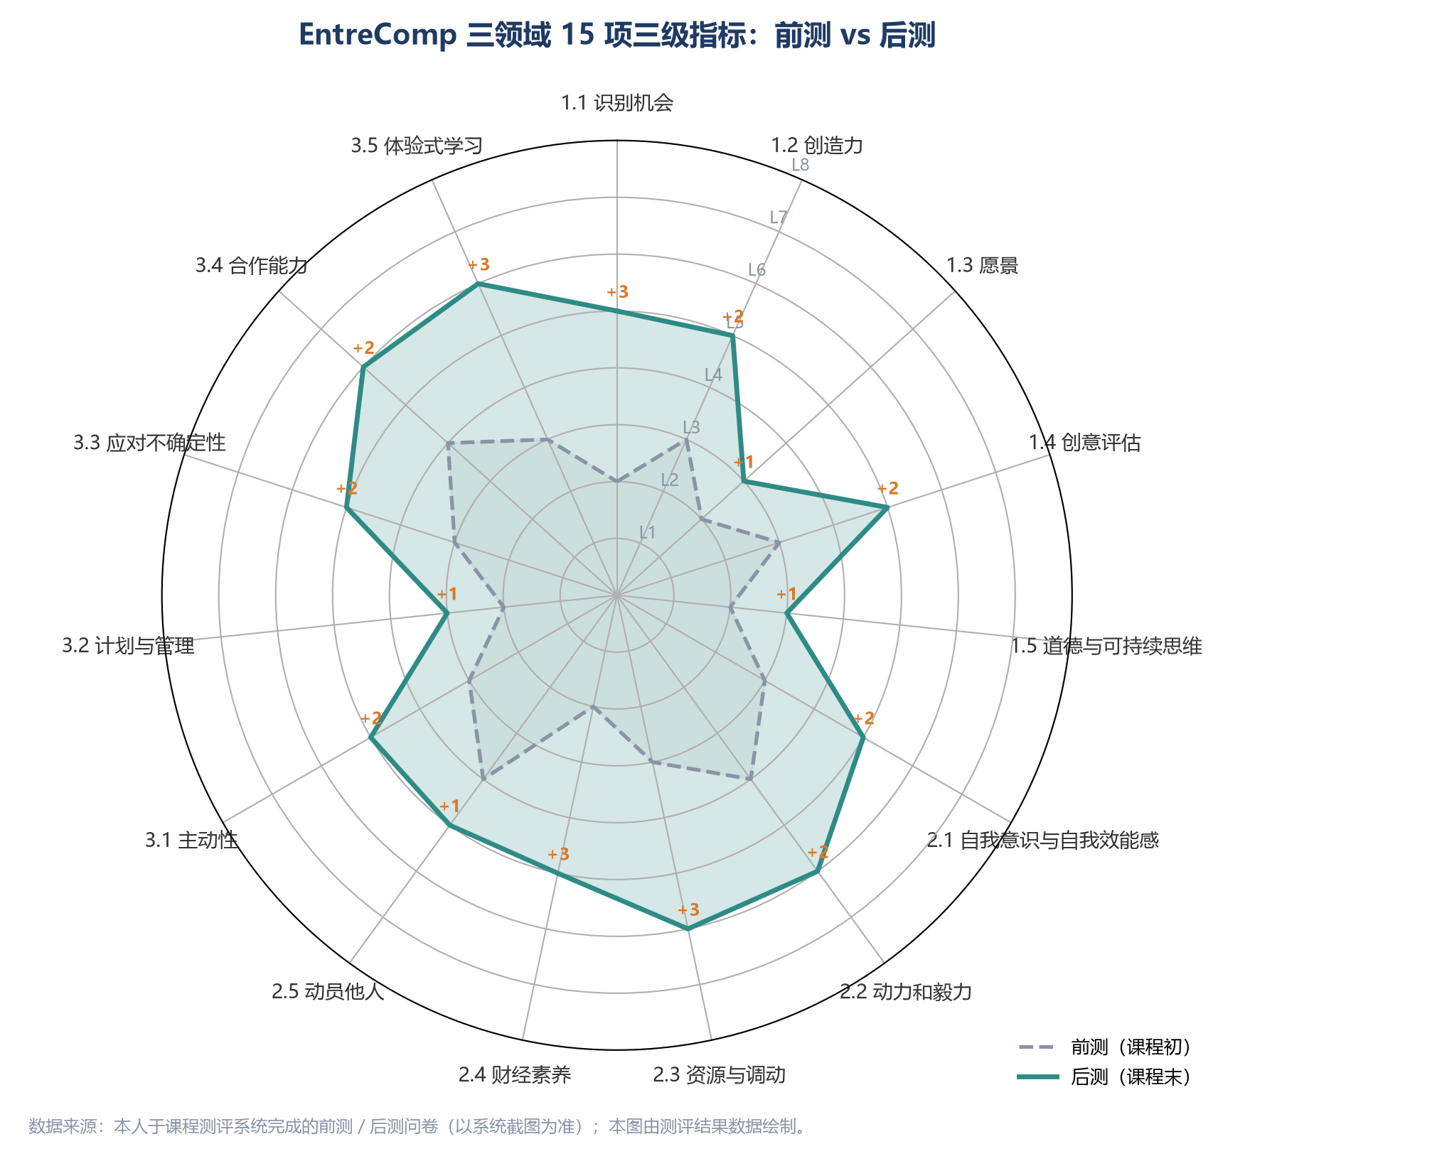
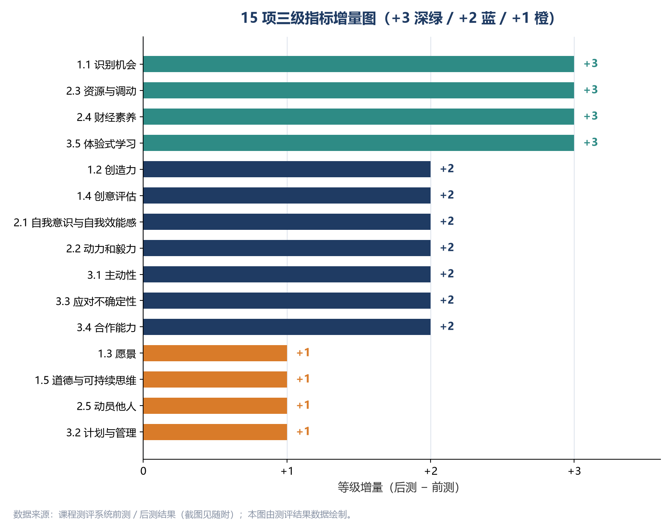
图 A / 图 B 三领域 15 项三级指标的前后测对比与增量（数据来源：课程测评系统前后测结果）
总体观察：15 项指标全部为正增量，其中 +3 三项（识别机会、资源与调动、体验式学习、财经素养共四项）、+2 六项、+1 五项；从未出现负增量。增量最小的集中在“道德与可持续思维”“愿景”“计划与管理”三项（各 +1，且仍处于 L3）。
第一步 增量观测项的证据追溯（增量 ≥2 级，选取 5 项）
表 4 增量 ≥2 级指标的触发事件与证据追溯
增量指标 | 等级变化 | 触发事件 | 事件如何促使能力提升 | 证据支撑
1.1 识别机会 | L2 → L5（+3） | 选题评审中陪审团追问“这个需求是真实痛点，还是你们自己的假设？” | 迫使我回头检查访谈记录的质量，发现多数证据是“用户说会买”这类态度数据；此后学会用“有真实成本的行为”来确认机会是否真实（1 元可退意向金、地推留资）。 | 选题评审 PPT V2.0 第 3 页数据口径页；陪审团质疑记录第 2 条；意向金收款记录（E-09）
2.4 财经素养 | L2 → L5（+3） | 陪审团追问“扣掉佣金、物流、售后还剩多少”；小批量 BOM 实测 ¥52.3 证伪了原估毛利 40% | 第一次把“成本结构”从物料清单扩展为包含物流、渠道、售后与人力四类的单位经济模型，并学会用固定/变动成本的保本销量反推定价。 | 单位经济与盈亏平衡测算表；BOM 三档询价单（E-11）；画布 V3.0 修改依据 M4
3.5 体验式学习 | L3 → L6（+3） | 结题前 8 小时连续工况测试温升 61.5℃ 越线（此前只测 30 分钟短工况） | 让我发现“失败”往往来自测试设计而非产品本身；由此建立“最长工况 + 最差环境”的双最测试标准，并把反思固化为可复用的检查清单。 | 温升连续记录表（E-07）；5Why 原始记录（E-12）；双最测试标准清单（E-13）
2.3 资源与调动 | L3 → L6（+3） | B 端交付与温升改造排期冲突、备料缺口，只剩 2 天改造窗口（自评时“中期成员临时退出”式资源缺口） | 在资源受限条件下重新盘点可用资源：实验室设备免费使用、上一届学长问卷模板复用、导师引荐对接实训课，把“临时找资源”变成“建立可复用渠道”（中期阶段外部资源调用 6 次换来 11 条改进 + 1 项合作）。 | 资源-价值对照表；实验室借用与导师咨询记录；B 端交付验收单（E-10）
1.2 创造力 | L3 → L5（+2） | MVP 阶段发现状态显示被高估（25 分钟焊接平均只查询 1.6 次），需要在不增加成本的前提下重构方案 | 跳出“加功能”的思路，改用“减法策略”：状态灯由 6 颗减为 4 颗、把状态显示从卖点降级为说明书步骤，反而把任务完成率从 50% 提到 78%。 | 原型三代对比图；任务完成率前后对比（50% → 78%，E-08）；成本-价值平衡表

说明：以上 5 项增量全部能对应到课程中的具体节点（选题评审质疑、结题期温升越线、中期资源缺口、MVP 减法决策），不存在“显示增量但找不到课程经历对应”的指标；因此无需在 AI 评语修正部分对增量真实性提出异议。
第二步 增量 ≤1 级且仍在 L3 及以下指标的诊断与建议
表 5 变化不足项的诊断与后续发展建议
指标 | 当前等级 | 不变 / 变化不足原因分析 | 后续发展建议
3.2 计划与管理 | L3（前测 L2 → 后测 L3，+1） | 课程中有大量排期与分工训练（甘特图、里程碑、RACI-V），但我始终按“工作量”而非“风险与依赖”排任务：把 8 小时连续工况测试排进了课后空档，导致最高的风险最晚才暴露。不是缺训练机会，而是个人排期习惯没改过来。 | 把“最长工况优先 / 关键路径优先”写成个人测试排期的默认规则；下一轮 30 天使用观察中先用规则排计划再执行，以“因排期逻辑导致的返工次数为 0”作为进步判据。
1.5 道德与可持续思维 | L3（前测 L2 → 后测 L3，+1） | 课程任务聚焦验证与商业可行性，几乎没有触及隐私伦理、数据合规与材料可持续性的评估机会；我也没有在迭代中主动补上这部分——属于“缺乏训练机会 + 自身未主动拓展”双重原因。 | 在作品开发阶段补做一次“包容性设计 + 数据隐私”审查（焊接数据的采集边界、说明书的无障碍可读性、锂电回收说明）；把伦理审查列为每次方案定稿前的固定检查项。
1.3 愿景 | L3（前测 L2 → 后测 L3，+1） | 前期对终局形态只有“做个小工具卖出去”的模糊描述，直到 B 端首单与实训课访谈后才把愿景具体化为“校园实训工具 + 焊接工位数据接口”；缺的是把愿景外化的训练（课程多数任务要求向内验证，很少要求向远方描述）。 | 每个项目固定写一版“3 年愿景 + 成功指标”，并与当期目标建立因果链（如“数据接口试点 1 个实验室 → 支撑 OPC 主题落地”）；每季度回看愿景是否仍成立。

说明：三项均满足“增量 ≤1 且当前等级 ≤L3”；其余增量 ≤1 的指标（如动员他人 L4→L5、创造力以外的高等级项）起始等级已在 L4 以上，按课程说明不纳入本步分析。
第三步 AI 评价的分析与修正
表 6 测评系统 AI 评语（原文摘录）
编号 | AI 评语原文
AI 评语① | “你的财经素养提升显著（+3），但对‘动员他人’的提升有限（+1），说明你更擅长个人分析与建模，建议加强面向外部利益相关者的沟通与说服训练。”
AI 评语② | “计划与管理提升有限（+1），建议建立任务分解与时间块管理习惯，用工具固化排期。”
AI 评语③ | “创造力提升幅度（+2）低于同批平均水平，若要体现创造力，建议在方案中扩展功能广度，覆盖更多使用场景。”

表 7 AI 评语的分析与修正（认同 / 存疑 / 补充与修正）
环节 | 我的分析与修正
① 认同部分 | AI 评语②“计划与管理提升有限”与我的真实体验完全一致，且偏差来源我已在第二步写明：我把测试排在课后空档而不是按风险优先级排，导致 8 小时工况测试这个最高风险项最后才做（温升 61.5℃ 越线）。这条判断准确，我接受。
② 存疑部分 | 对 AI 评语①中的“动员他人提升有限、偏个人分析”存疑：本课程中我在 B 端首单谈判（22 台）、实训课任课老师访谈（3 所）、社团宣讲与班级海报集推选里都是主讲与说服者，跨组互测中我还担任过成果解说员。AI 判断偏差的来源是**数据覆盖范围**——系统只采到课程任务内的行为评分，未纳入课外社团场景与自评外的角色记录，因此把“课内任务以个人建模为主”误推为“不擅长对外沟通”。
③ 补充与修正 | AI 评语③“扩展功能广度以体现创造力”与项目实际结论相反：我们的创造力恰恰体现在**减法**——状态灯由 6 颗减为 4 颗、把状态显示从卖点降级为说明书步骤，结果任务完成率由 50% 提升到 78%、单位变动成本下降 ¥3.4。这一条若按 AI 建议做，会重新把方案拖回“功能堆砌”。因此我的修正意见是：AI 缺少“成本-价值平衡表”与“任务完成率前后对比”这两组输入，无法判断“广度”与“有效性”在本项目中的反向关系；建议系统在评语生成中引入“单位经济/用户行为指标”作为约束条件。

小结：三条评语中，一条完全认同（计划与管理）、一条存疑（动员他人的数据覆盖范围）、一条需要修正（创造力应“加广度”与项目实际的“减法策略”相反）。需要说明的是：存疑并非否定测评，而是指出“系统输入只覆盖课内任务行为”这一测量边界——这也让我意识到，任何评价（包括 AI 与我自己的自评）都要先问“它看到了哪些证据、漏掉了哪些情境”。
⑶ 四大关键技能自评（15 分）
表 8 四大关键技能自评（1–10 分）
四大关键技能 | 当前水平 | 课程中的具体事例 | 发展建议
自我管理（为自己的行为负责；控制行为；应对变化与模糊环境） | 8 | 48 小时迭代期间固定每晚 21:40 站会 + 熔断决策（温升越线当晚即冻结演示准备；招募不足立即切换线下蹲点），在信息不完整时先定阈值再行动。 | 把“先定阈值、再执行”的做法固定下来：每个阶段开始前写下 2–3 条可触发的数字阈值（时间/成本/指标），避免模糊环境里靠感觉决策。
沟通技能（了解想传达的信息、适合的听众、最有效的传达方式） | 8 | 面向陪审团做“两点肯定 + 一点质疑”的口头评审；用户招募话术从“帮我做测试”改为“10 分钟帮你发现焊接的 2 个问题”，把 20 人测试与 15 人盲测都招满；面向实训课老师讲“批量工具清单”而非产品参数。 | 补一项“先写听众画像再写材料”的习惯：每份对外材料先写一句话“听众最关心什么、他最可能质疑什么”，再决定放哪三个数据。
管理人员和任务（协调决策、领导和影响他人、处理矛盾、计划与组织） | 7 | 作为负责人搭 RACI-V 六任务分工并做两次调整（把财务监督交棒、交付验收让给姜亚楷），用贡献值量化三位成员投入，团队按时完成率由 72% 提升到 96%。 | 短板在“按风险排期”而非“按工作量排期”（见第二步 3.2）；下一步用关键路径法重排项目计划，并把“卡点当日上报”规则扩展到所有外部依赖。
推动创新和变革（创造新方法、推动他人改变思维与行动方式） | 8 | 主动证伪自家核心假设 H-005（毛利 ≥40%），把商业模式由 C 端零售单品改为“B 端实训采买 + 套件引流 + C 端小而美”；说服团队停投线上渠道（CAC ¥31.8）转向地推与 B 端。 | 把“证伪自己”变成机制：每个结论旁标注证据强度（态度/行为/实测），并固定安排一次“反向验证”——专门找能推翻当前结论的证据。

任务 3 课程全周期关键事件梳理与创客作品海报设计（30 分）
⑴ 课程全周期时间轴（8 分）
表 9 课程全周期时间轴（8 个关键事件）
时间阶段 | 关键事件 | 我的角色 | 核心影响（一句话）
课程导论（08-26） | 开课任务：听讲 + 记录“这门课要什么” | 听讲者 / 记录人 | 第一次听到“作品要算经济账”，明白这门课考的是能否用数据证明价值，而不是想法是否漂亮
团队合作工作坊（09-02） | 3 人组队（1班C组），认领“经济模型与固件”这块没人愿意接的活 | 组员（后任负责人） | 发现自己在“没人愿意做”的位置上反而最有主动性——经济账成了我整门课的主线
设计思维工作坊（09-09） | 完成 126 份问卷 + 3 份独立用户洞察记录（访谈/观察/沉浸式体验） | 用户研究主执行 | 第一次系统区分“用户说的”与“用户做的”，为后来识别 39 个百分点的态度-行为落差埋下伏笔
创新方法工作坊（09-16） | 把痛点写成 5 条核心假设清单，用 ICE 给假设排验证优先级 | 方法学习者 / 假设清单执笔 | 学会给假设排序：Impact ≥8 的先验证，避免把时间花在“看起来重要但推不动结论”的问题上
项目管理工作坊（09-23） | 搭出项目周期（08-26 → 10-22）与成本框架，形成 720 人时的工时口径 | 方案撰写者之一 | 第一次给项目建立了“可核对的账本”，后面所有效率核算都长在这个口径上
作品选题评审（09-26） | 主讲 8 分钟陈述；被陪审团追问“扣掉佣金、物流、售后还剩多少” | 主讲人 / 答辩手 | 从“我觉得方案好”转向“我必须能算清”——当晚重算两套口径并更换北极星指标
作品中期评审（10-08） | 用 1 元可退意向金做行为验证：20/62 人支付（32.3%），与问卷 71.3% 相差 39pp；线上 CAC ¥31.8 | 主讲 + 数据负责人 | 被数据推翻的不是结论而是方法：此后一切结论先问“这是态度数据还是行为数据”
作品结题评审（10-22） | 主讲 + 答辩；被质疑“单台单轮测安全”“单一渠道支撑转型” | 主讲 + 答辩手 | 学会“结论强度取决于样本与渠道数，而不是取决于阈值过没过”——证据链思维成型

⑵ 关键成功与挫折事件萃取（8 分）
成功事件：用 1 元意向金识别出 39 个百分点的态度—行为落差
环节 | 内容
事件描述 | 中期验证阶段，我们用“1 元可退意向金”替代问卷提问做付费意愿验证：问卷口径 71.3% 的人说会买，实际只有 20/62 人支付（32.3%）——同一个人群、两组口径相差 39 个百分点。
我的行动 | 我没有为了好看只报问卷数字，也没有为了补救去刷样本：当晚把两套口径并列重算，提议把北极星指标从“问卷态度占比”换成“意向金支付率”，并据此把定价区间从 59–79 元收敛到 59–69 元。
关键转折 | 陪审团次日一句“你们的核心指标是别人说会买，还是别人真的掏钱？”——这句话让我意识到：问题不在数据多不多，而在指标选错了口径。
可迁移的认知 | 验证一个创意是否为真，要看人们是否为它付出过真实成本；态度数据能描述意愿，行为数据才能证明需求。此后我做任何结论都会先标注它的证据强度。

挫折事件：8 小时工况温升越线（测试条件按“方便”而排）
环节 | 内容
事件描述 | 结题前 8 小时连续工况测试，样机在第 6 小时记录点温升到 61.5℃，越过我们自定的 ≤60℃ 阈值；而此前所有温升测试（含中期汇报里的“52℃ 安全达标”）都只做到 30 分钟。
我的应对 | 当晚 21:40 判定触发熔断、冻结演示准备，两天内完成降电流 10% 与铝基板加厚改造，复测降到 49℃；同时把“最长工况 + 最差环境”写进每轮验收清单。
关键教训 | 失败往往不在产品，而在测试设计——我把 8 小时测试排进了“方便”的课后空档，等于用测试的便利性替换了测试的真实性；风险最高的项被排到最后，代价是两天的工期。
如果重来 | 我会在排期时先做“风险 × 依赖”排序，把最长工况与最差环境放在首周执行；同时把“单台单轮不宣布结论”写进验收规则（结题评审教师质疑的正是这一点）。

⑶ 创客竞赛作品海报设计（14 分）
海报共提交两份（均为 A4 电子版，另以 PDF / 图片附件提交）：⑴ 个体初稿（邵子中）；⑵ 团队代表作品——由团队三人互评后选定个体初稿为底稿，整合修订而成，并作为班级《创客作品海报集》候选。海报七要素对照如下。
表 10 海报七要素对照表
要素 | 海报中的呈现
项目名称 | 磁吸焊接辅助手电（与结题评审一致）
团队信息 | 团队名称：1班C组 · 仿真跑不队；口号“一吸即用，指哪照哪”；负责人邵子中，成员李昊桐、姜亚楷，三人角色卡与合影位
核心价值主张 | 为高校电子类专业学生与 DIY 极客解决狭小焊台“灯照不到、靠不住、要扶灯”的问题：一吸即用、指哪照哪，把每次焊接的 4.2 次“找光”动作变成 0，65 元可得（专业工业灯的 1/5）
核心认知收获 | “一个创意是否为真，取决于人们是否愿意为它付出真实成本——态度数据会撒谎，行为数据不会。”
关键数据 | 意向金支付率 37.3%（22/59 人真实支付，问卷口径 71.3%，落差 34pp）；任务完成率 50% → 78%；8 小时工况温升 49℃（2 台复测、同批极差 3℃）；量产 BOM ¥37.6、保本销量 1,232 台
作品呈现 | 作品原理示意图（磁吸固定 → 万向悬停 → 无级调光）+ 三代原型演进（V1.0 → V2.0 → V3.0/V4.0）
课程归属 | 华中科技大学《创客训练营》课程作品

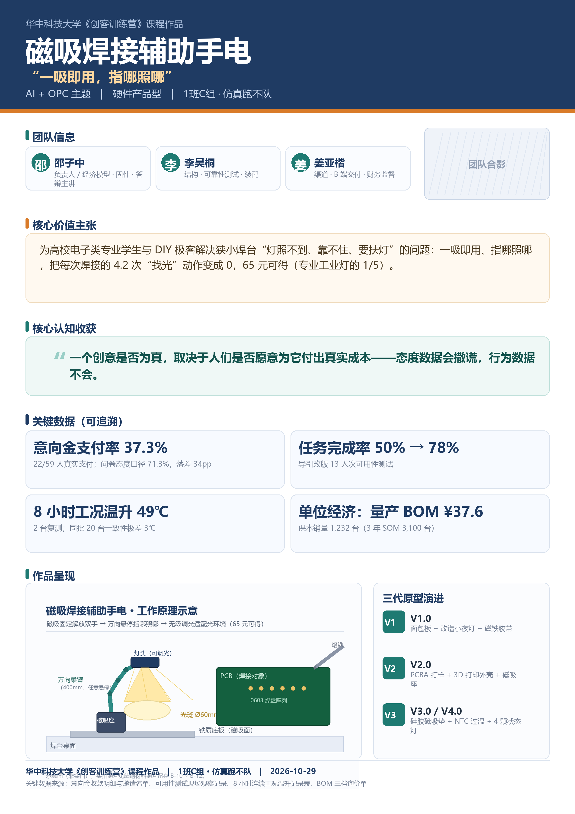
图 C 团队代表作品（A4 电子版原图见附件的 PNG / PDF；个体初稿同规格另附）

